Wenig Details

Grundlagen: Ebenen der Parallelität, Warum Parallelität

Entwurf: Vier Schritte Partitionierung-Mapping, wenig Lastausgleich

Klassifikation: FLYNN, vielleicht noch Giloi

State of the Art: Prinzipien und Gesetze zur Schätzung

Programmier-Modelle: Mit und ohne gemeinsamem Speicher, jeweils mit Beispielen und 1~2 Eigenschaften

Architekturen: SIMD und MIMD, Grundeigenschaften, Grundlagen der MIMD-Architekturen

Betriebssysteme: Unterschiede zwischen normalen und PV-Betriebssystem, zusätzliche Anforderungen für parallelrechner

Leistungsbewertung: Leistungsmaße für PR, vor allem Speedup und Effizienz, Amdahls Gesetz

**Grundlagen: Ebenen der Parallelität**  
Bitebene/Wortbreite – Befehlsphasen (Pipelining) – Maschinenbefehle (Fes) – Anweisungen/Schleifen – Daten(strukturen) – Prozesse/Tasks/Threads – Jobs/Benutzerprogramme  
**Entwurf:**  
Partitionierung – Aufteilen des Problems in atomare Aufgaben/Tasks  
Kommunikation – Informationsfluss und –struktur zwischen den Aufgaben  
Agglomeration – Leistungsbewertung und evtl. Zusammenfassung von Aufgaben  
Mapping – Abbilden der Aufgaben auf Prozessoren  
**Klassifikation:**

|  |  |  |
| --- | --- | --- |
|  | Single Instruction | Multiple Instruction |
| Single Data | SISD – Sequentiell | MISD – Praktisch nie umgesetzt |
| Multiple Data | SIMD – MP-1 von MassPar | MIMD – Intel Paragon |

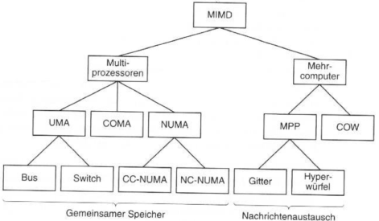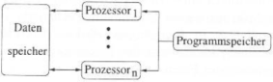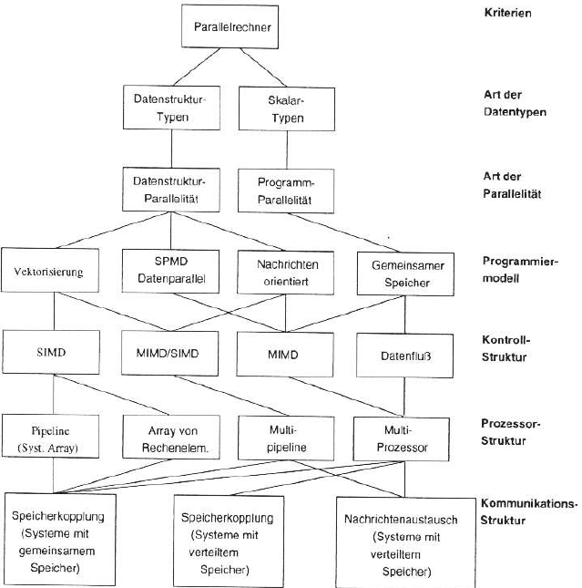Giloi: Informations und Steuerstruktur  
**State of the Art:**TOP500 als Datenbasis, erster Exaflop 2019?  
Mooresches: Transistorzahl auf Chip aller 1,5 Jahre verdoppelt  
Cluster und MPP vorherrschend, Intel und Industry  
Bell‘s Law: Alle 10 Jahre eine neue „Computing-Plattform“  
Forschung -> Einführung/Reife -> Anwendung -> Ausklingen  
**Programmiermodelle:**Gemeinsamer Speicher -> Konkurrenzsituation der Prozesse  
Parallelisierende Compiler -> Datenflussanalyse, FORTRAN/C  
Open Multi-Processing (OpenMP) -> fork/join, handelt Multithreading, eng gekoppelte Systeme, Ind.-St.-API  
Nutzt Pragmas zum Kennzeichnen von Parallelität  
FORTRESS -> FORTRAN neu, mathematische Orientierung, implizite Schleifenparall. und explizite Parallelisierung mögl.  
Verteilter Speicher:  
MPI (Message Passing Interface): Nebenläufig nachrichtenbasiert, definiert API für Kommunikation, verschiedene Implementierungen, z.B. Cluster. Ab MPI-2 dynamische Erzeugung von Prozessen möglich, auch für verteilte Speichersysteme, Barrieren zur Synchronisation  
TCP/IP -> Kooperativ nachrichtenbasiert, Kooperation = Dienstleistungsverhältnis bsp. Server-Client. Lokalisierung des Partners notwendig, statisches o. dynamisches Binden. Nutzung von Sockets mit API-Funktionen zum synchronisierten Senden/Empfangen. De-Facto-Standard, bidirektional. Versch. Socket-Typen (Datagram, Stream, Raw, Packet)  
(Kooperative Modelle mit entfernten Aufrufen -> scheinbar zentral, Remote Calls)  
GPGPU: OpenCL, CUDA, C++ AMP  
**Architekturen:** (Pipelining/superskalare Prozessoren, SIMD; Datenflussrechner, MIMD, GPU)  
SIMD -> Verarbeitung geordneter Datenmengen  
Feld/Array-Rechner vs. Vektorrechner, einfache Programmierung, dafür teure HW  
Heute wenig verbreitet, vor allem in Spzialprozessoren (Grafik ‚Streaming SIMD‘)  
Besteht aus Array Control Unit und Feld aus Processing Elements mit Speicher.  
MIMD -> Multithreaded Architecture, Simultaneous Multithreading, Cluster, Grid, Multicore-CPUs, eng oder lose gekoppelte Multi-Prozessorsysteme)  
Wichtig: physikalische Speicheranordnung – shared Memory vs. Distributed  
UMA -> gleichförmige Zugriffslatenz, Netzwerk als Bottleneck, begrenzte  
Anzahl von Prozessoren möglich. Einfache Programmierung. Multicore als Sonderfall: Hierarchisch, 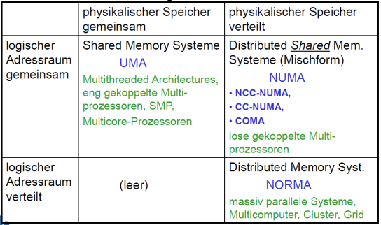Pipeline oder Netzwerkbasiert. Homogen oder Heterogen.  
SMT -> zusätzliche Pipelines und Registersätze, aber gemeinsamer   
Speicher, Bus und Cache. Mehrere Threads pro Prozessor =>   
Parallelität auf Thread-Ebene. Kontextwechsel nach Befehl oder   
nach Block. Spezialhardware. Verbergen von Latenzen durch   
Speicherzugriffe  
NUMA -> Non-Uniform Memory Access, keine gleichförmige Latenz  
private Speichermodule der Proz., virtueller Adressraum (DSM). Bessere Skalierung, Unterscheidung nach Caching. NCC-NUMA: Non Cache Coherent = lokaler Cache für lokale Daten, Speicherzugriffe auf anderen Prozessor immer über Netzwerk. CC-NUMA = HW-Unterstützung für Cache Kohärenz, Zustände der Cache-Zeilen in DB gespeichert. Lokales Cachen entfernter Daten. Schneller, aber Fehler bei zu großen Daten. COMA (Cache Only Memory Architecture) = Gesamter Speicher als Cache genutzt. Cachezeilen werden durch gesamtes System bewegt und Zugriffe werden entsprechend umgeleitet  
NORMA -> No Remote Memory Access, kein direkter Zugriff auf entfernten Speicher. Kein DSM. Bspw. Mehrrechnersysteme. Keine Konkurrenz bei Zugriffen, Sehr hohe Skalierbarkeit, aber Alle Kommunikation via message passing über Netzwerk. MPP, Cluster und Grid als Beispiele.  
**Betriebssysteme:**Erweiterte BS mit: Scheduling, Speicherverwaltung, verteilte Dateisysteme, Lastverteilung.  
Monolithisch oder Mikrokern-basiert, objektorientiert (modular, klare APIs).  
Mehrstufig: Verteilte Umgebung, Netzwerk-BS, Verteiltes BS.  
Betriebsarten: 1 BS je Prozessor/Rechner, 1 BS für alle Prozessoren, BS auf eigenem Frontend  
Aktivitätsträger (Threads) zuordnen, user-level vs kernel threads  
Koordinierung von Zugriffen, bspw. mit Sperrsynchronisation Ereignissynchronisation, mess. Passing  
Speicherverwaltung, abhängig von DSM o. shared mamory o. distributed memory  
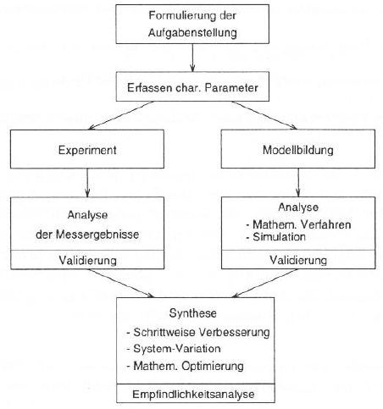**Leistungsbewertung:**Globale u. lokale Leistungsmaße: Durchsatz, Antwortzeiten, Auslastungen vs.   
Zeitanteil für Verwaltung, Speicherzugriffe, Analyse von Unterbrechungen  
 TCPU (A) = nc (A) * tc Rechenzeit für Programm A  
MIPS- (Million Instructions per Second) und FLOPS-Rate (Floating Point  
Operations per Second) als grobes Maß für Geschwindigkeit, meist theor.  
Benchmarks (Synthetisch, Spielzeug, Programmkerne, komplette Progr.)  
Es fehlen PR-Parameter wie Grad der Parallelität, Komm.-verhalten  
Tp(n) = TCPU + TCOM + TWAIT + TSYN + TPLACE + TSTARTSpeedup: SP(n)=TS/TP Sequentielle Laufzeit durch parallele Laufzeit oder 1 CPU vs p  
SP(n)>p = superlinearer Speedup (Caching-Effekte, implizite Änderung der Alg.)  
Effizienz: EP(n)=SP(n)/p Speedup je Prozessor, meist in %, Eff. der Parallelisierung  
Amdahl: f=nicht-parallelisierbarer Anteil des Programms.  
TP(n)≥f*TS(n) + (1-f)*TP(n)/p (Zeit für sequentiellen Teil + Zeit für parallelen Teil)  
SP(n)=p/(1+f*(p-1)) Begrenzung des maximalen Speedups! f=10% -> Sp(n)=10!  
Für p->∞ gilt näherungsweise: SP(n)≤1/f => Massive Parallelität nur für Probleme, die parallel sind…  
Gustafons Gesetz: SP(n)=p*(1-f1)+f1 (Mit mehr CPUs steigt n und sinkt f, SP(n) nähert sich p an.